2026г. ОБЩЕРОССИЙСКИЙ ПРОФСОЮЗ ОБРАЗОВАНИЯ
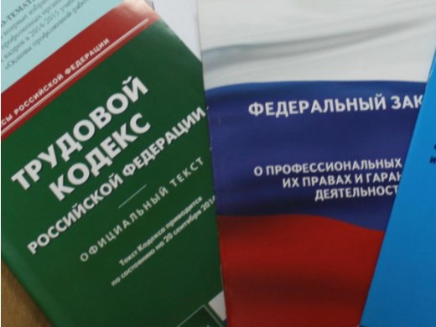Правовая инспекция труда Профсоюза | КАЛУЖСКАЯ ОБЛАСТНАЯ ОРГАНИЗАЦИЯ  ОБЩЕРОССИЙСКОГО ПРОФСОЮЗА ОБРАЗОВАНИЯ  https://www.eseur.ru/kaluga/  Информационный листок №4  Внесение изменений в федеральные законы по материальному обеспечению граждан, по страховым пенсиям, пособиям на детей.

Федеральный закон от 28 ноября 2025 г. № 443-ФЗ «О внесении изменений в статьи 1 и 2 Федерального закона «О дополнительном ежемесячном материальном обеспечении граждан Российской Федерации за выдающиеся достижения и особые заслуги перед Российской Федерацией» и Федеральный закон «О страховых пенсиях»
Установлены дополнительные гарантии пенсионного обеспечения для семей с детьми
Принятым законом в перечень лиц, имеющих право на дополнительное материальное обеспечение, включены женщины, которым присвоено звание "Мать-героиня". Размер дополнительного материального обеспечения составит 415% размера социальной пенсии, указанного в подпункте 1 пункта 1 статьи 18 Федерального закона "О государственном пенсионном обеспечении в Российской Федерации".
Кроме того, согласно принятому закону в страховой стаж для назначения пенсии будут включаться периоды ухода одного из родителей за каждым ребенком до достижения им возраста полутора лет, без установленного ранее ограничения "не более шести лет в общей сложности".
Периоды ухода одного из родителей за каждым ребенком до достижения им возраста полутора лет при рождении двух и более детей в случае многоплодной беременности при исчислении страхового стажа должны будут суммироваться с учетом их фактической продолжительности.
Федеральный закон вступает в силу с 1 января 2026 года. Действие отдельных положений распространено на правоотношения, возникшие с 1 января 2025 года.

Постановление Правительства РФ от 28 ноября 2025 г. № 1928 «О внесении изменений в постановление Правительства Российской Федерации от 16 декабря 2022 г. № 2330»
С 2026 г. минимальный доход для пособия на ребенка вырастет вдвое - до 8 МРОТ.
С 1 января 2026 г. у каждого трудоспособного члена семьи, которая хочет получать единое пособие на ребенка, доход за предыдущий год должен быть не меньше 8 МРОТ. Сейчас речь идет о 4 МРОТ.
Кроме того, уточнены правила расчета среднедушевого дохода семьи в целях назначения пособия. В частности, не будут учитываться ежемесячная выплата жителям Курской области в связи с утратой имущества первой необходимости, а также единовременная матпомощь, оказываемая работодателем в течение первого года после рождения (усыновления, удочерения) ребенка, установления над ним опеки, в пределах не облагаемого налогом дохода. Увеличены требования к минимальному размеру алиментов.
Постановление вступает в силу с 1 января 2026 г., за исключением положений, которые начнут применяться с 1 марта 2026 г.

Калужская областная организация Профсоюза работников народного образования и науки РФ

Тел.факс: 57-64-69, prokaluga40@mail.ru
Калуга, январь, 2026
https://www.eseur.ru/kaluga/

